中山大学本科生期末考试参考答案
考试科目：《大学物理》（A卷）
学年学期：2017学年第2学期 姓 名：
学 院/系： 学 号：
考试方式：闭卷/开卷 年级专业：
考试时长：120分钟 班 别：
任课老师：
《中山大学授予学士学位工作细则》第八条：“考试作弊者，不授予学士学位。”
----以下为试题区域，共2道大题，总分100分,考生请在答题纸上作答------------

一、选择题（每题2分，共30分）
1. A
2.C
3.B
4.B
5.C
6.C
7.C
8.C
9.B
10.B
11.D
12.A
13.C
14.C
15.B

二、计算题（共计8道题，学生只选择5道题答题，写明题号；如果全部作答，只取前5道题批改、计分；本题共70分，每题14分）
1.（1）上升时：
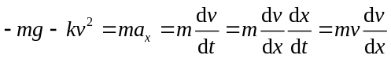 4分
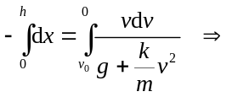 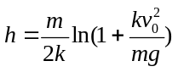 4分
（2）返回时：
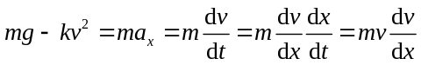 4分
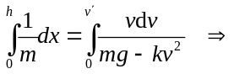 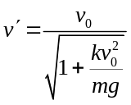 2分
- 对物体受力分析，将力分解为圆周运动的切向和法向两个分量，
有：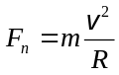 2分
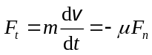 2分
两式联立可得：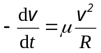 2分
分离变量，两边积分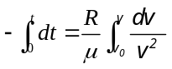 2分
得：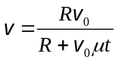 3分
速率变为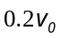所需要的时间： 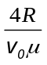 3分
- 对棒和滑块系统，在碰撞过程中，由于碰撞时间极短，所以棒所受的摩擦力矩远小于滑块的冲力矩。
故可认为合外力矩为零，因而系统的角动量守恒 2分
即 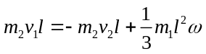 2分
可以求得细棒开始转动的角速度 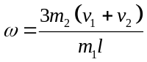 2分
碰后棒在转动过程中所受的摩擦力矩为
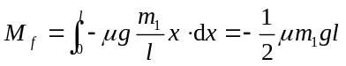 2分
摩擦力矩所做的功为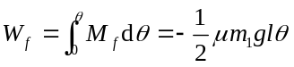 2分
刚体定轴转动的动能定理知 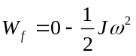 2分
可以解得细棒转过的角度 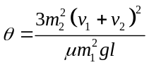 2分
4.（1）单摆角频率及周期分别为
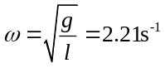，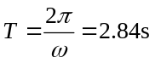 4分
由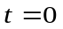时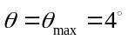
可得振动初相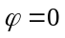， 4分
则以角量表示的简谐运动方程为
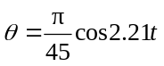 2分
（2）摆角为3°时，有
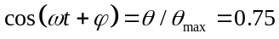， 1分
则这时质点的角速度的大小为
2分
线速度的大小为
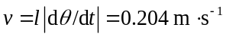 1分
5.（1）根据气体分子速率分布图，可设
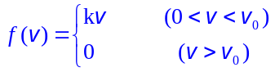
由速率分布函数的归一化条件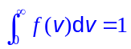，得
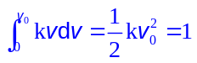 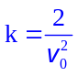
所以： 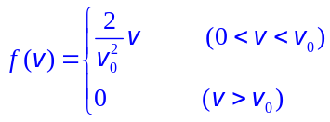
5分
（2）平均速率：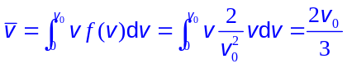
方均速率：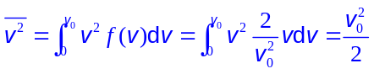
方均根速率：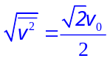 5分
（3）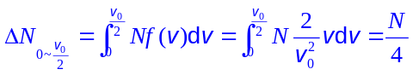 2分
（4）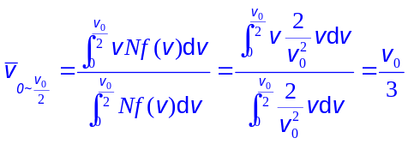 2分

6.（1）ab过程的P-V关系式：
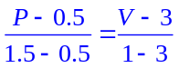 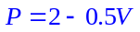 8分
（2）理想气体状态方程：；
所以： 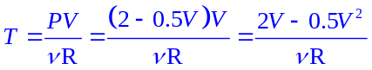 4分
令 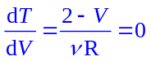
得 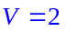或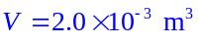
在该平衡状态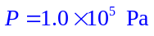
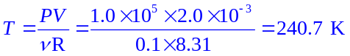
根据ab过程曲线的形状和P-V图中等温线的分布特征，容易判定该极值温度为该过程的最高温度。 2分

- 由绝热方程 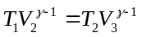得 4分
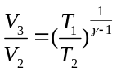 ①
由卡诺循环效率 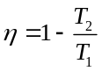得 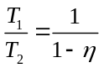 4分

因此 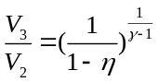 ②
单原子理想气体 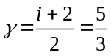 3分
已知 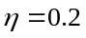，将、值代入②式得
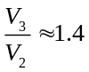 3分

- 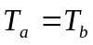，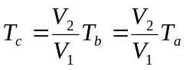 3分
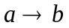为吸热过程：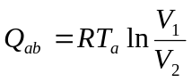 3分
为吸热过程：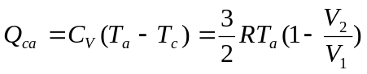 4分
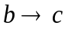为放热过程：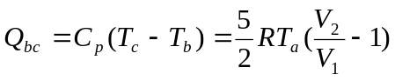 2分
所以循环的效率：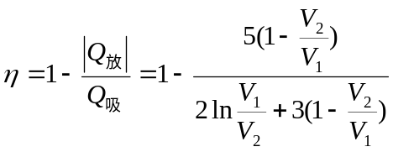 2分

